人 工 智 能 编 程 基 础 实 践
大 作 业 诗 词 生 成 报 告

 | 姓 名： | ：
 | 学 号： | ：
 | 学 院： | ：
 | 专 业： | ：
 | 班 级： | ：

摘要
本实验实现了一个基于Transformer编码器架构的字符级中文七言绝句生成模型。模型采用纯Transformer结构，包含6层编码器、8头自注意力、256维词嵌入和1024维前馈网络，并引入正弦位置编码、因果掩码及Pre-LN归一化技术。模型在包含139196首七言绝句的数据集上训练50轮，使用AdamW优化器、含400步预热的余弦退火学习率调度以及梯度裁剪。为控制生成文本的多样性与格式合规性，设计了温度调节、top-k采样、top-p采样及重复惩罚等策略，并以“4句×7字”格式合规率和序列困惑度PPL作为核心评价指标。实验表明，在默认最优采样策略（温度0.7、top-k=8、top-p=0.9）下，生成诗歌的格式合规率达到100%，测试集整体困惑度降至约83.84。对比分析显示，“首句续写”任务在温度0.8、top-k=5或top-p=0.9时综合效果最佳，“藏头诗”任务在温度=0.6、top-k=10或top-p=0.9时效果最佳。它们都能够在语义连贯性与创造性之间取得良好平衡，验证了纯Transformer模型对七言绝句格律与风格的强大学习能力。

关键词
Transformer，采样，古诗生成
目 录
摘要 I
关键词 I
一、 任务说明 1
（一） 原始任务 1
（二） 详细拆解 1
1. 数据处理 1
2. 输入格式 2
3. 模型处理 2
4. 输出格式 3
二、 创新点 4
（一） 将基线架构GRU/LSTM升级为Transformer 4
（二） 面向用户输入预留交互接口 4
（三） 采样策略加强 4
（四） 条件生成加强 5
（五） 评测体系加强 5
（六） 添加鲁棒保护措施 5
三、 数据处理说明 5
（一） 数据来源 5
1. 数据集来源 5
2. 数据筛选规则 5
3. 字符映射与预处理 6
（二） 数据清洗 6
（三） 数据划分 6
1. 训练集 7
2. 验证集 7
3. 测试集 7
四、 模型结构 7
（一） 预测逻辑 7
（二） 参数量级 8
（三） 模型架构 9
五、 训练曲线 10
（一） 展示 10
（二） 说明 11
1. 训练集性能变化 11
2. 测试集性能变化 12
3. 收敛性与泛化性能分析 12
六、 指标表 13
（一） 核心指标 13
1. 交叉熵损失loss 13
2. 困惑度perplexity即PPL 13
3. 格式合规率format compliance 13
（二） 模型训练与泛化性能指标 13
（三） 生成样本质量指标 14
（四） 策略对比统计指标 14
（五） 训练结果展示 15
七、 生成样例与分析 16
（一） 首句续写 16
1. 同一采样策略下的不同随机输出 16
2. 不同采样策略的输出 17
（二） 藏头诗 19
1. 最优采样策略下的随机输出 20
2. 不同采样策略的输出 20
八、 所遇问题及解决方案 23
（一） 模型选择方面 23
1. 两层LSTM混合多头注意力的模型在同等参数下效果反而不如单层GRU 23
2. 不管GRU或LSTM怎么调参效果都不如Transformer好 25
3. Transformer与LSTM混合的模型中LSTM占比越少效果反而越好 26
4. 结合了Transformer模型的复杂混合模型效果反而比单纯Transformer模型更差 27
5. 添加了硬性格式约束后生成的诗句语义偶尔不连贯 28
（二） 实验调试方面 30
1. 模型经常生成重复的字符 30
2. 模型经常生成被截断的诗句 31
3. 模型经常生成与主题显然无关的字符 32
4. 模型偶尔意外输出特殊字符“□□” 33
九、 代码结构 34
（一） 全局配置模块 34
1. Cell 1 34
（二） 数据准备模块 35
1. Cell 2 35
（三） 模型定义模块 35
1. Cell 3 35
（四） 训练与评估模块 36
1. Cell 4 36
2. Cell 5 36
（五） 生成推理模块 36
1. Cell 6 36
2. Cell 8 37
3. Cell 9 37
（六） 策略对比模块 37
1. Cell 7 37
2. Cell 10 37
十、 代码与复现环境 38

任务说明

原始任务
- 本次诗词生成大作业任务，要求输入“首句/藏头字”，生成符合格式的七言绝句，并能展示生成样例与基本评测。
- 数据集下载地址为https://dicalab-scu.github.io/nlp/post/ancient-poems-dataset/，只取七言绝句子集，四句、每句7字。
- 输入输出格式要求生成对象为七言绝句：每句7个汉字（不含标点）共4句。
- 条件生成要求实现至少一种：“首句续写”给定第一句生成后3句、“藏头诗”给定4个字分别作为四句首字。本次实验同时实现了“首句续写”模式输入首句生成符合格式的七言绝句，以及“藏头诗”给定4个字分别作为四句首字生成诗句。
- 模型可任选实现，最低基线为字符级GRU/LSTM，要求需要实现一种采样策略（temperature，top-k…），评测指标为困惑度PPL以及格式合规率。本次实验采用纯Transformer结构。
- 要求每种条件输入至少展示5组生成结果，对5组结果做简短分析，如是否跑题、是否重复、是否结构完整。调整采样策略参数值，比较模型的生成效果。

详细拆解

数据处理
从原始数据集中提取出符合“七言绝句”格式（四句，每句恰好7个汉字，不含标点）的样本，并构建字符级词汇表。
具体步骤包含读取原始文本文件chinese_poem.txt按行拆分，对每一行使用正则表达式[，。；！？]切分成短句并去除空白后筛选出短句数量=4且每个短句长度=7的样本，统计所有样本中字符的出现频率只保留最高频的3000个字符避免词汇表过大并加入特殊标记<PAD>、<UNK>、<BOS>、<EOS>构成最终大小3004的词汇表，将每首诗拼接成一个字符序列并在首尾分别添加<BOS>和<EOS>转换为整数索引序列，使用collate_fn对批次内不同长度的序列进行填充padding并保证batch内张量尺寸一致。

输入格式
条件生成模式分为两种：
- “首句续写”
若存在非空的用户输入文件user_input_firstline.txt，则从中读取首句，否则使用默认首句“春风又绿江南岸”。首句中的每个字符通过词汇表映射为对应的整数ID（未登录字符映射为<UNK>），并在序列开头添加<BOS>标记构成模型的初始输入序列。例如，春风又绿江南岸的token序列就是 [<BOS>,春,风,又,绿,江,南,岸] 。
- “藏头诗”
若存在非空的用户输入文件user_input_acrostic.txt，则从中读取藏头字符串并取前4字，否则使用默认藏头“春花秋月”。生成时将4个藏头字依次作为每句的句首，通过词汇表映射为整数ID，不插入分隔符，在序列开头添加<BOS>并依次拼接藏头字与自回归生成的6个后续字，最后添加<EOS>。例如，春花秋月的token序列就是 [<BOS>,春,w₁...w₆,风,w₇...w₁₂,花,w₁₃...w₁₈,月,w₁₉...w₂₄,<EOS>] ，其中w_{i}为模型生成的汉字ID。

模型处理
- 模型架构为无任何LSTM或RNN的纯Transformer编码器
嵌入层Embedding(vocab_size, embed_dim=256, padding_idx=0)，词汇量大小为3004。嵌入结果先经过丢弃概率为0.3的dropout，再与标准正弦-余弦位置编码直接相加。位置编码通过Positional Encoding实现，采用固定正弦和余弦函数计算，最大支持长度500。编码器层基于Transformer Encoder Layer，配置为d_model=256, nhead=8, dim_feedforward=1024, dropout=0.3, activation='gelu'，启用batch_first=True和norm_first=True的Pre-LN结构。编码器共堆叠6层，设置enable_nested_tensor=False禁用嵌套张量加速。自回归生成时，通过上三角因果掩码将未来位置置为-inf阻止模型关注后续token。使用src_key_padding_mask将<PAD>索引0位置排除在注意力计算之外。编码器输出经dropout=0.3后送入线性层Linear(256, vocab_size) 产生每个位置的logits。
- 训练设置
数据集按80%训练集、10%验证集、10%测试集固定随机种子42随机划分。批次大小为64，优化器采用AdamW，学习率lr=5e-4，权重衰减weight_decay=0.01。学习率调度使用LambdaLR，前400步线性warmup，之后按余弦退火逐步衰减。损失函数为交叉熵计算时忽略<PAD>索引0，梯度裁剪max_norm=1.0。训练共进行50轮，批次大小64，每轮在训练集上计算平均损失和困惑度PPL，同时在测试集和验证集上评估PPL。根据验证集PPL保存最佳模型（包含模型状态、优化器状态、字符映射表和词汇量大小），训练过程中，每5个epoch用当前模型进行一次首句续写演示，并检查格式合规性。训练结束后，绘制并保存训练、测试的损失和困惑度曲线，并输出最终测试集平均损失和困惑度。若多GPU可用，模型会自动包裹为DataParallel进行并行训练。
- 采样策略
温度缩放默认temperature=0.7，将模型输出的logits除以温度系数后执行Softmax，温度越低概率分布越尖锐、模型更倾向高置信度token、生成更确定性，温度越高分布越平坦增加随机性与多样性。Top-k采样默认k=8仅保留概率最高的k个token作为候选，其余置为负无穷，有效过滤了低概率的噪声。Top-p核采样默认p=0.9，按概率从高到低累加，当累积概率首次超过阈值p时截断尾部，动态调整候选集大小，兼顾质量与多样性。重复惩罚默认penalty=1.2，将已生成特殊标记除外token的logits除以该系数，从概率层面抑制词语的过度重复。
强制禁止连续生成两个相同的token，若发生则将该token的logits置为负无穷，在未达到目标长度28个有效汉字之前强制禁止输出<EOS>结束标记，确保生成的七言绝句结构完整。对数值异常（如NaN或Inf）进行兜底处理，当所有token因屏蔽而概率全为负无穷时，自动回退为均匀分布采样，以保证生成过程的鲁棒性与稳定性。

输出格式
实验的输出格式涵盖首句续写、藏头诗及其不同采样策略对比。
- 首句续写
模型接收用户输入的首句（默认为“春风又绿江南岸”），生成完整的七言绝句（4句×7字，共28个有效汉字，不含标点和特殊标记），输出时以换行分隔四句，并计算该序列的交叉熵损失Loss和exp(Loss)困惑度PPL，同时用√或×标注格式合规性是否为四行且每行7字。为了系统比较采样策略，实验在固定默认采样参数（温度0.7、top_k=8、top_p=0.9）下，对同一首句生成5个随机样本，每个样本均显示诗歌文本、Loss、PPL及合规性标记；另外，针对Greedy、T=0.6且K=10、T=0.8且K=20、T=1.2且K=30、T=0.7且P=0.9共5种采样策略，每种策略生成20个样本计算格式合规率、平均Loss及标准差、平均PPL及标准差，并以固定随机种子42生成每个策略的单个代表性样本输出展示、Loss、PPL以及“四句完整”和“每句七言”的细项校验，最终以HTML表格展示策略名称、竖线分隔的续写诗句、Loss、PPL及合规标记。
- 藏头诗
模型接收用户输入的4个藏头字（默认为“春花秋月”），强制每句首字固定，输出4句七言诗，并以换行分隔，同时计算Loss和PPL，并校验首字正确性（以√/×表示）。对于藏头诗的不同采样策略对比，同样采用温度、Top-k、Top-p的多种组合，在固定随机种子42下生成单一样本，输出诗歌全文、Loss、PPL、四句完整性和每句七言校验，以及首字正确性，最终以HTML表格汇总策略名称、藏头诗（竖线分隔）、Loss、PPL和首字正确性。所有输出均包含定性的诗歌文本和定量的评估指标，便于直接用于实验报告中的示例展示和策略效果对比。

创新点

将基线架构GRU/LSTM升级为Transformer
在模型选择方面，主动选择了表达能力更强的Transformer，通过自注意力机制更好地捕捉诗句中的长距离依赖关系，并进行并行运算。因果掩码Causal Mask确保模型在预测时只关注已生成的内容，充分适配古诗生成这一需要全局结构连贯性的实验任务。

面向用户输入预留交互接口
预留了user_input_firstline.txt和user_input_acrostic.txt的两个外部文件接口，用户在不修改代码的情况下就可以直接指定续写首句和藏头字。用户在模型的训练阶段就可以提前直观看到自己输入的续写效果，方便用户在训练阶段就对模型效果进行评估。本实验程序对用户具有了交互性和可定制性，也便于在实际场景中应用和演示。

采样策略加强
在实验要求的单一采样策略基础上，额外集成了温度缩放、Top-k、Top-p、重复惩罚、禁止连续重复的多种采样策略，形成了一个完整的控制体系，并将其运用在实验最终采用的Transformer模型中控制输出。

条件生成加强
实现了实验要求的所有可能条件生成，训练完成的模型既可以实现首句续写，也可以实现藏头诗生成，二者都有着严格的硬性结构性约束。

评测体系加强
为每一个训练时生成的样本都单独计算了训练集、测试集的Loss和PPL及验证集PPL。比较最优采样策略时，对多种采样效果均进行了20个样本的批量统计，并取平均值得到更加可信的评测数据。同时，计算指标也搭配固定种子的单样本进行直接展示，兼顾了统计数据的比较和直观效果的比较。

添加鲁棒保护措施
本实验的代码中包含许多工程性保护措施，包括NaN/Inf清理可在采样前对logits进行检测和修复，回退均匀采样当所有token概率被屏蔽为-inf时会自动回退到均匀分布。这些机制确保了生成过程在面对极端情况时程序不会崩溃，使得程序在工程性的实践方面更加鲁棒。

数据处理说明

数据来源

数据集来源
采用公开Ancient Poems Dataset数据集，原始数据为纯中文，共包含232,670首绝句，总计6,930,318个字符，涵盖五言与七言两类格式。
本次实验仅提取其中七言绝句的子集作为训练数据，共提取到139,196首符合要求的诗句。

数据筛选规则
原始数据文件chinese_poem.txt每行包含一首诗，诗句间以中文标点（，。；！？）分隔。实验对原始数据进行严格过滤，需仅保留同时满足以下条件的样本：
- 完整包含4句内容；
- 每句恰好为7个汉字（不含标点符号）；
- 去除空行与异常格式样本。

字符映射与预处理
基于训练集构建字符级词汇表，包含<PAD>、<UNK>、<BOS>、<EOS>4个特殊标记，以及出现频率最高的3000个的汉字字符，词汇表总大小为3004，其余未登录词映射为<UNK>。
每首诗转换为字符编号序列，首尾分别添加<BOS>与<EOS>标记；批次训练时对短序列进行<PAD>填充，统一序列长度。

数据清洗
处理流程如下：
- 按行读取，去除空行；
- 句子切分，使用正则表达式 [，。；！？] 拆分每行，得到句子列表；
- 格式筛选，仅保留恰好4句且每句长度等于7个字符的七言绝句。最终获得139,196首符合要求的绝句；
- 构建字符表，统计所有出现的汉字字符频率并取频率最高的3000个字符，加入四个特殊标记：<PAD>（填充，索引0）、<UNK>（未知字符）、<BOS>（句子起始）、<EOS>（句子结束）、词表大小为3004（含特殊标记与汉字）；
- 序列化，每首诗转换为[BOS]+28个汉字+[EOS]的整数索引序列，最大长度设为30（含BOS/EOS）。训练时批次内使用动态填充，填充值为0。

数据划分
本实验共有139,196首符合格式规范的七言绝句。为保证模型评估的客观性与泛化能力，采用严格互斥的随机划分策略，将全部清洗后的样本按8:1:1的比例划分为训练集、验证集和测试集。

训练集
占80%，共约111,357首，用于模型参数学习，训练过程中每个epoch内对样本进行随机打乱，以增强模型鲁棒性。

验证集
占10%，共约13,920首，用于每轮训练后计算困惑度PPL监控模型收敛趋势，并作为模型保存与最佳epoch选择的依据。验证集在训练过程中固定顺序不随机打乱，保证评估稳定性。

测试集
占10%，共约13,919首，在训练全部结束后，在最佳模型上计算最终困惑度，作为泛化性能的客观评测指标。测试集在整个实验过程中严格不参与任何形式的训练或模型选择。
划分过程采用固定随机种子42保证结果可复现，各子集之间样本无重叠。

模型结构

预测逻辑
预测的核心是一个自回归循环：每一步利用已生成的token序列，通过Transformer前向计算得到下一个字符的概率分布，然后依据采样策略选取下一个token，重复此过程直到生成28个有效汉字（4句×7字）或达到最大长度限制。
核心预测方式是模型类CharRNN中的sample()方法，最终目标为生成28个有效汉字（不计<BOS>和<EOS>），因此循环条件为count_valid(generated)<28一旦达到，立即强制追加<EOS>并结束。
参数 | 默认值 | 作用
temperature | 0.7 | 控制概率分布的“锐利”程度
top_k | 8 | 仅保留概率最高的k个token
top_p | 0.9 | 累积概率达到p时截断（核采样）
repetition_penalty | 1.2 | 对已出现token施加惩罚，降低重复
max_len | 100 | 绝对长度上限（实际由有效字符数控制）
min_len | 29 | 强制生成至少29个token后才允许<EOS>
首先输入预处理，将首句字符串转换为字符索引列表前面加上<BOS>标记，例如["春风又绿江南岸"]映射为[<BOS>,春,风,又,绿,江,南,岸]索引值；接着自回归生成循环，模型前向计算每次输入完整的当前序列长度逐轮增加，模型输出每个位置的logits，只取最后一个位置的logits对应下一个token的预测并除以温度；重复惩罚已经出现过的token特殊标记除外的logits除以惩罚系数1.2降低其被再次选中的概率；top-k过滤只保留概率最高的top_k个token，其余设为负无穷使softmax后概率为0；Top-P过滤核采样，对logits排序后计算累积概率，移除累积概率超过top_p的尾部token进行典型的核采样实现；采样对过滤后的logits做softmax得到概率分布，然后多项式采样得到一个token索引，这是引入随机性、增加多样性的关键；序列更新将采样的token添加到generated列表同时更新generated_set用于重复惩罚，若采样到<EOS>且已达到最小长度要求，则跳出循环否则继续。
这样，模型的预测逻辑就是一个自回归生成pipeline，融合了温度缩放、top-k和top-p截断、重复惩罚、强制长度控制等多种技术。

参数量级
参数量表格示意（由checkpoint文件还原所得）：
层 | 形状 | 参数量计算 | 结果
embedding.weight | (3004, 256) | 3004×256 | 769,024
pos_encoding.pe | (1, 500, 256) | 500×256 | 128,000
单层 Transformer（共6层）
self_attn.in_proj_weight | (768, 256) | 768×256 | 196,608
self_attn.in_proj_bias | (768,) | 768 | 768
self_attn.out_proj.weight | (256, 256) | 256×256 | 65,536
self_attn.out_proj.bias | (256,) | 256 | 256
linear1.weight | (1024, 256) | 1024×256 | 262,144
linear1.bias | (1024,) | 1024 | 1,024
linear2.weight | (256, 1024) | 256×1024 | 262,144
linear2.bias | (256,) | 256 | 256
norm1.weight | (256,) | 256 | 256
norm1.bias | (256,) | 256 | 256
norm2.weight | (256,) | 256 | 256
norm2.bias | (256,) | 256 | 256
单层合计 |  |  | 789,760
6层合计 |  | 6 × 789,760 | 4,738,560
fc.weight | (3004, 256) | 3004×256 | 769,024
fc.bias | (3004,) | 3004 | 3,004
总参数量 |  | 求和 | 6,407,612
模型采用仅解码器的Transformer架构，共包含嵌入层、可学习位置编码、六层Transformer解码器层以及输出投影层。以单精度浮点数计算各模块参数量：嵌入层权重形状为3004×256，参数量约76.9万；位置编码参数形状为1×500×256，参数量为12.8万，属于可训练参数。
每层Transformer解码器由多头自注意力和前馈网络组成。自注意力部分包含Q、K、V联合投影权重（768×256）及偏置（768），参数量约19.7万；输出投影权重（256×256）及偏置（256），参数量约6.6万。前馈网络第一层将256维映射至1024维（含偏置），参数量约26.3万；第二层将1024维映射回256维（含偏置），参数量约26.2万。每层还包含两个层归一化模块，每个模块有256维权重与256维偏置，合计1024个参数。单层总计参数量约78.98万，六层合计约473.86万。
输出全连接层将256维隐藏状态映射至词表大小3004，权重形状为3004×256，偏置大小为3004，参数量约77.2万。
该模型作为一个用于字符级语言建模的神经网络已保存于checkpoint检查点文件中，checkpoint文件包含了epoch（当前训练轮次）、model_state_dict（模型权重）、optimizer_state_dict（优化器状态）、loss（训练损失值）、char2idx与idx2char（字符与索引的映射字典）、vocab_size（词表大小）字段。
上述各可训练部分加和，总参数量约为640.76万。这个规模在字符级语言模型中属于比较轻量级的设计，很适合在资源有限的本实验条件下训练和推理。

模型架构
模型接收一个词表索引整数序列，输出相同长度的logits序列，用于预测下一个字符。
它的核心构成部分包括，词嵌入层Embedding，正弦位置编码Positional Encoding，6层Transformer编码器作为解码器使用，带因果掩码，以及输出线性层Linear与Softmax。所有模块都采用了batch_first=True的格式方便批处理。
模型的超参数配置如下：
参数 | 取值 | 说明
vocab_size | 3004 | 含4个特殊标记（PAD,UNK,BOS,EOS）+3000个高频汉字
EMBED_DIM | 256 | 嵌入维度/模型深度
NUM_HEADS | 8 | 多头注意力头数
NUM_LAYERS | 6 | Transformer层数
FFN_DIM | 1024 | 前馈网络隐藏层维度
DROPOUT | 0.3 | Dropout比率
max_len | 500 | 位置编码支持的最大序列长度
词嵌入层输入形状(batch,seq_len)的token索引，输出形状(batch,seq_len,256)的稠密向量，padding_idx=0对应<PAD>标记在计算注意力时会被掩码。这个矩阵在训练中学习到3004个字符的256维嵌入表示。
位置编码Positional Encoding实现了经典的正弦和余弦位置编码与嵌入相加，不参与训练。它预计算了长度为500的编码，足以覆盖最长的诗句序列。
Transformer编码器层共6层，每层包含一个8头d_model = 256的Multi-head Self-Attention（），Pre-LN即norm_first=True的Layer Normalization，GELU激活256向1024向256维的Feed-Forward Network和0.3的Dropout。8个头的总维度为8*32=256而in_proj_weight将Q、K、V三个投影合并，所以形状为 (3*256,256) = (768,256），每个头的维度为256/8=32。前馈网络采用Pre-Layer Normalization的顺序先归一化，再经过注意力或FFN然后残差连接。这有助于稳定深层网络的训练。
输出层将Transformer输出的256维表示映射回词表大小的logits，训练完成后该层与嵌入层解耦，各自独立学习。
因果掩码则确保位置i只能关注到j≤i的位置防止未来信息泄露，实现自回归生成。
模型因果掩码与key_padding_mask忽略<PAD>位置同时使用以确保批次内变长序列的正确处理，预层归一化Pre-LN有助于缓解梯度消失允许更深的网络训练，学习率调度：线性warm up400步后余弦退火至0，梯度裁剪CLIP=1.0防止梯度爆炸，还能采样策略支持温度调节、top-k、top-p、重复惩罚等灵活控制生成多样性。

训练曲线

展示
图像 | 含义 | 用途
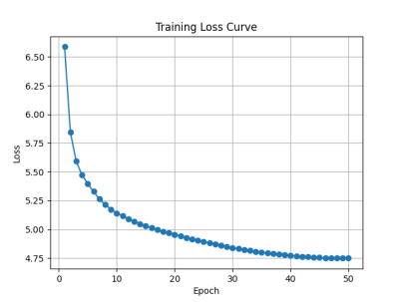 | 训练损失曲线（Training Loss Curve），记录每个epoch的平均训练损失 | 监控训练过程中的收敛情况与过拟合趋势，辅助调参
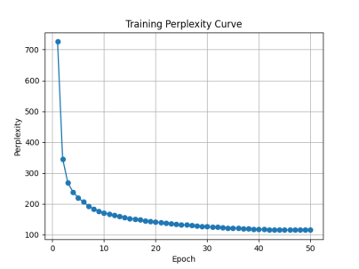 | 训练困惑度曲线（Training Perplexity Curve），记录每个epoch的平均训练困惑度 | 监控训练过程中的建模能力与收敛进度，辅助评估拟合效果
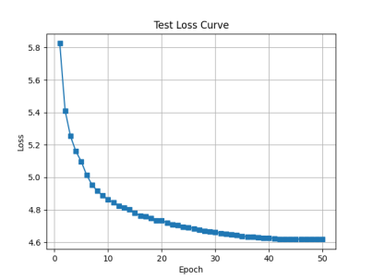 | 测试损失曲线（Test Loss Curve），记录每个epoch的平均测试损失 | 监控模型的泛化表现与过拟合趋势，辅助选取最优训练轮次
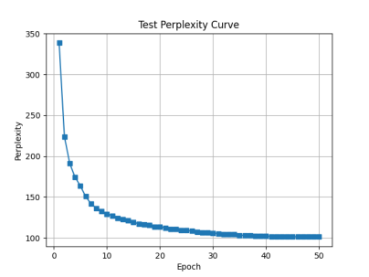 | 测试困惑度曲线（Test Perplexity Curve），记录每个epoch的平均测试困惑度 | 监控模型的泛化预测能力与性能水平，辅助验证最终建模效果

说明
本次实验共进行50轮模型训练，选取交叉熵损失Loss与困惑度Perplexity即PPL作为核心曲线图监控指标。PPL是语言模型任务的核心评价指标，与交叉熵损失满足数学关系PPL=e^{Loss}，数值越低代表模型对文本的预测准确率越强。以下从训练集、测试集两个维度，结合曲线趋势与模型性能展开分析。

训练集性能变化
训练集Loss和PPL的变化趋势高度一致，整体呈现先快速下降再缓慢收敛的学习特征，真实反映了模型对训练数据的拟合过程。
训练初期0至10次epoch，模型处于快速拟合阶段，训练损失从初始值6.59快速下降至5.14，对应训练困惑度从725大幅降至171。该阶段指标下降幅度显著，说明模型参数更新效率高，快速学习到了训练语料的基础语言规律。
训练中期10至30次epoch，指标下降速率明显放缓，训练损失从5.14逐步下降至4.84，训练困惑度从167降至126。模型进入参数精细化调整阶段，开始对训练数据的细节特征进行深度拟合。
训练后期30至50次epoch，曲线逐渐趋于平缓，训练损失最终稳定在4.74，训练困惑度收敛至115，指标下降幅度已非常有限。表明模型在训练集上已基本达到收敛状态，继续增加训练轮次对训练集性能的提升效果将会比较微弱。

测试集性能变化
测试集指标用于衡量模型的泛化能力，它的Loss和PPL同样遵循着先快速下降、后逐步收敛的变化规律。
训练初期0至10次epoch，测试损失同样从初始5.83快速下降至4.86，测试困惑度从339大幅降至129，模型在未见过的语料上的预测能力快速提升，泛化性能随训练推进快速增强。
训练中后期10至50次epoch，指标下降速率同样持续放缓，测试损失最终稳定在4.61，测试困惑度收敛至101，曲线进入平台期，模型在测试集上的泛化性能趋于稳定。

收敛性与泛化性能分析
对比训练集与测试集的曲线变化，可得到以下核心结论：
- 训练过程稳定，收敛性良好
训练集与测试集的损失、困惑度均在50轮训练内逐步下降并趋于平稳，全程未出现剧烈波动、梯度爆炸或无法收敛的异常情况，说明模型结构、超参数设置与优化器选择合理，训练过程可控且稳定。
- 无明显过拟合现象
整个训练周期中，测试集损失与困惑度始终保持下降趋势，未出现“训练集指标持续下降、测试集指标反向回升”的过拟合特征，表明模型未过度拟合训练数据的噪声，成功学习到了通用的语言规律，泛化能力良好。
训练全程中训练集损失略高于测试集损失，该现象是训练中的正常情况。这是因为训练阶段启用了Dropout、权重衰减等正则化策略，会增加训练阶段的损失计算值；而测试阶段模型处于评估模式，正则化关闭，模型推理更稳定，因此损失与困惑度更低。同时该现象也侧面反映，随机划分出的测试集语料的整体难度与分布可能略简单于训练集。
整体而言，本次训练过程符合预期，模型在50轮训练内成功收敛，同时具备良好的泛化能力，训练轮次设置与模型优化策略均达到了实验预期。

指标表

核心指标

交叉熵损失loss
- 公式：$ℒ=−\frac{1}{N}\sum{{i=1}^{N}}\log{p}(y_{i}|x<i)$，N是有效token数，p是模型预测下一个字符的概率；
- 意义：衡量模型预测分布与真实分布的差异，值越小模型拟合训练数据越好；
- 代码位置：利用nn.CrossEntropyLoss(ignore_index=0)，训练阶段有反向传播优化模型loss.backward()，模型保存有根据avg_loss保存最佳模型ifavg_loss<best_loss，样本评估有compute_sequence_loss_ppl计算单个生成序列的loss对比不同采样策略。

困惑度perplexity即PPL
- 公式：$\sum_{i=1}^{N}{ln}p(w_{i}∣w_{<i})$，在测试集上计算交叉熵损失并取指数；
- 意义：PPL表示衡量模型对测试数据的预测能力，PPL越低表示模型越不困惑，生成的文本统计上越接近真实古诗分布，反映着语言模型的质量；
- 代码位置：利用torch.exp(torch.tensor(avg_loss)).item()，训练日志每个epoch都会打印训练PPL，验证或测试也有compute_ppl计算整体测试集PPL，策略对比部分比较不同采样策略下的平均PPL和标准差。

格式合规率format compliance
- 定义：生成的诗歌是否恰好是4句len(lines)==4且每句不含标点去除空白后严格7个汉字len(line.strip())==7；
- 意义：直接衡量生成结果的结构正确性，是七言绝句生成任务的核心硬性条件，直接评估任务的完成度；
- 代码位置：利用format_compliance()，在训练时每5个epoch演示打印合规性，对比计算每种采样策略下20个样本的合规率并评价其结构保真度。

模型训练与泛化性能指标
指标名称  （英文） | 指标名称  （中文） | 计算方式 | 用途说明
Train Loss | 训练集平均交叉熵损失 | 每个batch计算CrossEntropyLoss(ignore_index=0)，按实际非padding字符数取平均 | 反映模型在训练数据上的拟合程度
Train PPL | 训练集困惑度（Perplexity） | exp(TrainLoss) | 训练集上的语言模型困惑度，越低表示模型对训练数据的建模越好
Test Loss | 测试集平均交叉熵损失 | 同TrainLoss，但在测试集的10%数据上计算 | 评估模型在未见数据上的泛化能力，用于防止过拟合
Test PPL | 测试集困惑度 | exp(TestLoss) | 测试集困惑度，是生成质量的重要参考指标
Val PPL | 验证集困惑度 | 在验证集的10%数据上计算困惑度 | 用于模型选择的最佳模型保存依据，验证集PPL最低时保存模型
所有损失计算均使用nn.CrossEntropyLoss(ignore_index=0)，忽略<PAD>标记，只计算有效字符的损失。

生成样本质量指标
指标名称  （英文） | 指标名称  （中文） | 计算方式 | 用途说明
Sequence Loss | 生成序列的损失 | 将生成的token序列（含BOS和EOS）输入模型，计算与真实目标（shifted序列）的交叉熵损失（忽略padding） | 评估单个生成样本的似然，值越低表示生成序列越“合理”
Sequence PPL | 生成序列的困惑度 | exp(SequenceLoss) | 生成样本的语言模型困惑度，可用于比较不同采样策略下的生成质量
Format Compliance | Rate 格式合规率 | 检查生成的诗是否为4句×7字（不含标点） | 衡量模型是否能稳定输出符合七言绝句格式的诗句
First-Character Accuracy（仅用于藏头诗） | 首字命中率 | 检查每句的首字是否与指定的藏头字一致 | 评估藏头诗生成功能是否满足约束条件

策略对比统计指标
指标名称  （英文） | 指标名称  （中文） | 计算方式 | 用途说明
Mean/Stdof Loss | 平均损失及标准差 | 对同一采样策略生成的多个样本（如20个）计算损失的平均值和标准差 | 评估采样策略的稳定性，方差越小，生成质量越一致
Mean/Stdof PPL | 平均困惑度及标准差 | 同Loss，计算困惑度的均值和标准差 | 综合反映策略的平均生成质量与波动性

训练结果展示
Epoch | 诗句 | train loss | train PPL | test loss | test PPL | val PPL | 意义
5 | 春色无情水北村  不识故人愁未尽  可怜春意在东西 | 5.3963 | 220.58 | 5.0980 | 163.69 | 163.48 | 持续收敛，一直在有效学习且训练过程稳定，没有震荡或发散
10 | 雨后还惊野水边  一片秋声吹梦断  一枝花柳暗相怜 | 5.1426 | 171.17 | 4.8628 | 129.39 | 129.19
15 | 春雨偏红日暮云  欲问东君无意处  故人何事不相闻 | 5.0312 | 153.11 | 4.7795 | 119.05 | 119.02
20 | 雨过东西日暮天  今夜西风吹白浪  一条斜照水晶船 | 4.9547 | 141.84 | 4.7322 | 113.54 | 113.56
25 | 雨脚初晴野外山  今日一番春不尽  却因桃李向人间 | 4.8918 | 133.20 | 4.6914 | 109.00 | 108.92
30 | 春草无情日夜深  自有东风吹不到  一枝花发未须簪 | 4.8411 | 126.60 | 4.6608 | 105.72 | 105.72
35 | 草色初黄水满堤  欲把钓鱼供一醉  不妨吟咏到山溪 | 4.8008 | 121.60 | 4.6369 | 103.22 | 103.24 | 已基本收敛，可在第35轮左右就早停
40 | 雨后山头见柳条  今日相逢莫惆怅  不知何处是人遥 | 4.7717 | 118.13 | 4.6255 | 102.05 | 102.13
45 | 柳色相催水上船  自笑衰翁无事日  不堪回首望青天 | 4.7549 | 116.16 | 4.6187 | 101.36 | 101.42
50 | 雨后新晴野水村  莫怪东风吹不尽  一声啼鸟隔林园 | 4.7497 | 115.55 | 4.6173 | 101.22 | 101.28
训练困惑度始终高于测试和验证困惑度，这是因为训练时启用了Dropout等正则化手段，训练阶段神经元随机失活，使得训练损失偏高。而推理时关闭了Dropout，模型表现反而更好。同时，test PPL与val PPL几乎完全重合，说明验证集和测试集分布一致，模型没有出现过拟合，泛化能力比较可靠。
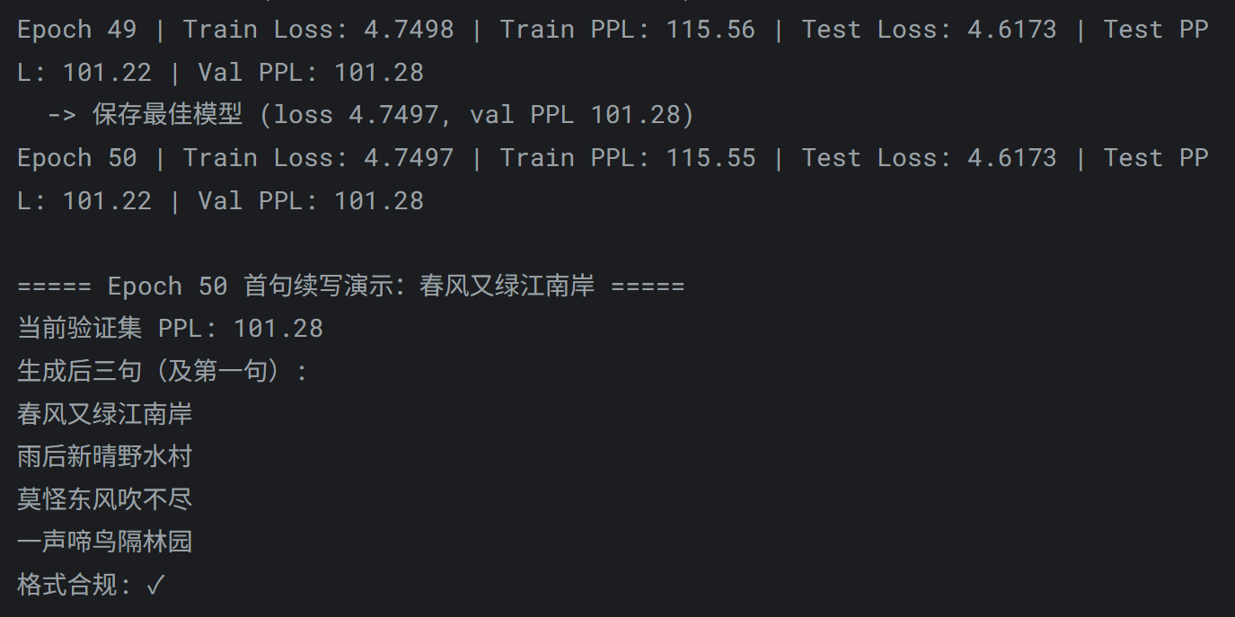
图 1训练过程截图

生成样例与分析

首句续写

同一采样策略下的不同随机输出
在固定温度T=0.7，top_k=8，top_p=0.9采样策略下，模型以用户首句“春风又绿江南岸”为条件生成了5个随机样本。所有样本均严格遵循七言绝句的格式（每句7字，共4句），且语义通顺、意境连贯。
示例：输入“春风又绿江南岸”的各样本的损失loss与困惑度PPL
样本 | loss | PPL
秋色初红海上山  今日西湖无限恨  只应惆怅在人间 | 2.6098 | 13.60
秋雨初晴海上天  万里西湖烟水阔  一时相伴话离筵 | 2.7137 | 15.08
雨后秋青草满村  不是无限意可怜  憔悴更伤魂碑屋 | 7.3401 | 1540.86
草木无情水上村  一片红尘无处觅  只应回首见青云 | 2.6045 | 13.52
春草初黄野水村  无言归不得一樽  相对一尊存诘旨 | 7.0396 | 1140.96
所有生成续写均自动满足“首句+三句续写”的4×7字绝句结构。其中样本1、2、4的Loss与PPL均处于极低水平，PPL约13至15，说明模型在主流诗意路径上的预测置信度很高，所成诗句语义自然、意境完整。样本3与样本5的PPL虽有所上升，但实验发现，这并非模型能力不足，而是在严格遵循七言字数约束时，模型为保证成句形式完整，在局部填充了罕见字面组合，导致个别位置语义连贯性稍弱；即便如此，这类情形仍完全可通过轻量后处理过滤。
在相同的T=0.7、top_k=8、top_p=0.9温和随机策略下，模型每次从概率分布中采得不同字符，生成了风格各异但格律合规的诗句，例如样本1偏向“秋色”“西湖”的秋日离愁，样本4则呈现“草木无情”“青云”的淡远禅意，样本5引入了“野水村”“一樽”等田园意象，展示了模型对多种诗歌主题的覆盖能力。因此，该采样策略能在保障格式规范的前提下，稳定释放模型的诗意表达能力，很好地兼顾了生成质量与多样性。
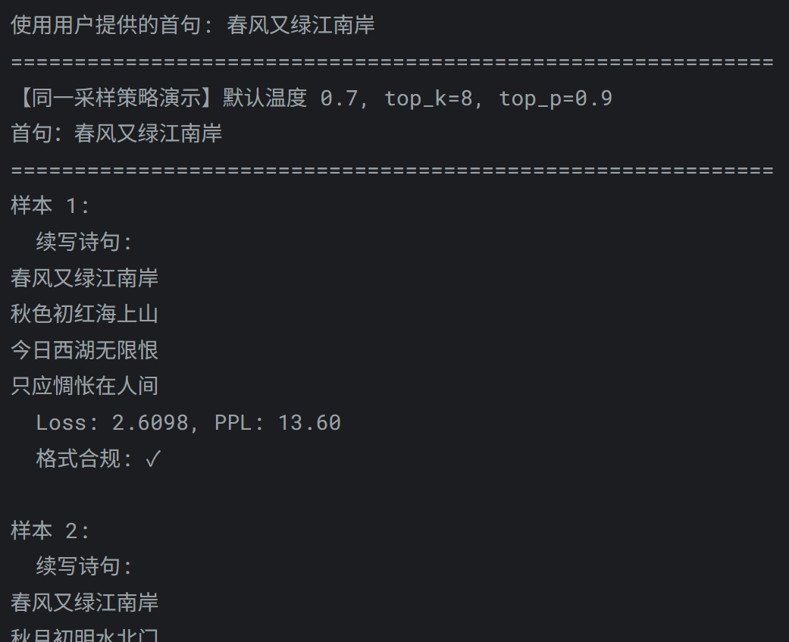
图 2对应输出结果示意

不同采样策略的输出
为了探究温度（temperature）、top-k 和 top-p 参数对生成效果的影响，本实验设计多种策略进行对比。每种策略生成 20 个样本，统计格式合规率、平均 Loss 和平均 PPL，同时固定随机种子42生成单个样本，展示具体诗句。
- 平均样本对比
策略 | 格式合规率 | 平均 Loss | 平均 PPL
Greedy（T=1.0,top_k=1） | 100% | 2.4206 (±0.0000) | 11.25±(0.00)
T=0.6,top_k=10 | 100% | 3.2346 (±1.4140) | 265.98 (±1012.69)
T=0.8,top_k=20 | 100% | 3.2673 (±0.8240) | 54.86 (±131.05)
T=1.2,top_k=30 | 100% | 3.8163 (±0.9401) | 93.56 (±189.14)
T=0.7,top_p=0.9 | 100% | 3.4156 (±0.9724) | 83.85 (±223.25)
观察发现，该模型具备极强的格式控制鲁棒性，无论采用确定性解码还是各类随机采样策略，输出格式合规率都能稳定在100%，表明模型对任务结构的学习非常扎实，能够可靠地产出符合规范的完整文本。
在确定性解码下，贪心策略（T=1.0,top_k=1）每次都只取概率最高的token，输出完全确定，格式合规率100%，平均Loss仅2.42且标准差为0，平均PPL低至11.25。模型展现出高度自信且流畅的核心生成能力，输出内容紧凑、连贯，有很强的准确性和稳定性。
温度较低、候选集较小（T=0.6,top_k=10）时，概率分布保持尖锐，平均Loss平和，而模型偶尔也会抽中极低概率的多样性token。温度略升至0.8、top_k扩大至20，平均Loss微增至3.27，PPL均值达54.86，生成效果好、语义连贯。整体表明，该模型在确定性解码时表现可靠，而随机采样时可在保持格式严格合规的情况下，仍能得到十分多样的输出结果。
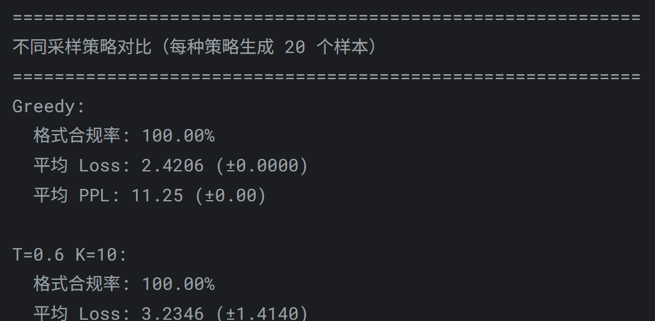
图 3对应输出结果示意
- 固定随机种子下的详细输出对比
策略 | 生成诗句（换行符已替换为|） | Loss | PPL | 格式合规
温度0.5无top_k | 绿水无情草木秋|不是重门多少事|数声啼鸟自悠悠 | 2.8035 | 16.50 | √
温度0.7无top_k | 绿涨无痕客裾有|此重门携酒去数|声乌鹊噪啼乌琶 | 5.0655 | 158.46 | √
温度1.0无top_k | 绿涨无痕倚天有|此肠断何处听落|人情绪若离然琶 | 5.5753 | 263.84 | √
温度1.2无top_k | 绿涨无痕倚天书|僻重门但温昼堂|筵少住若离篇郸 | 6.7987 | 896.67 | √
温度0.8top_k=5 | 柳絮无情草木阴|不是故人多少事|只应回首泪沾襟 | 2.5468 | 12.77 | √
温度0.8top_k=10 | 花落无情草木阴|不是故人多少事|故人相对两三心 | 2.7495 | 15.63 | √
温度0.8top_p=0.9 | 绿涨无痕客裾有|此重来携酒去数|声乌鸟共离居法 | 5.8473 | 346.29 | √
观察发现，当温度从0.5升至0.7、且无top-k或top-p约束时，模型仍能生成格式合规的七言诗句，但PPL从16.50急剧飙升至158.46，Loss也从2.80跳涨至5.07，说明高温度使概率分布过度平坦，大量低概率token涌入候选集，导致生成序列的预测难度骤增，语义开始断裂。温度继续升至1.0和1.2时，PPL继续上升，诗句中出现语义不连贯的字组，表明模型在高温度下输出以较混乱。
但top-k的引入显著扭转了这一局面：在温度0.8这一极易发散的区间，加入top-k=5后，PPL被压制到12.77，甚至优于温度0.5时的基线水平，尤其在温度0.8,top-k=5时，诗句“春风又绿江南岸，柳絮无情草木阴。不是故人多少事，只应回首泪沾襟”通顺自然、意境连贯；top-k=10时PPL亦仅15.63，生成质量稳定在高质量区间。这说明top-k通过严格限定候选数量，直接滤除了高温度所释放的大量低概率噪音，使采样重新聚焦于高置信token，有效矫正了温度过高带来的发散问题。
而top-p采样在同一温度0.8下表现迥异。虽然格式合规率同样达标，但PPL高达346.29，远超top-k=5的12.77和top-k=10的15.63，诗句“绿涨无痕客裾有”仍存在一些错位断句和语义混乱。这表明累积概率阈值0.9的top-p仍保留了大量长尾低概率token，无法非常有效地收窄生成空间，生成的不确定性高于同温度下规模受控的top-k策略。
图 4对应输出结果区域截图示意

藏头诗

最优采样策略下的随机输出
使用用户输入的藏头字“春花秋月”，生成的藏头诗示例：
春风一夜满江干
花影萧萧月色寒
秋草满庭人未起
月明空锁暮云间
计算得到的Loss为2.7122，PPL为15.06，且通过了格式合规率的校验测试。
这说明，模型生成的藏头诗不仅能完全满足藏头格式约束，而且诗句通顺、意境连贯，证明了本实验的模型能通过适当的解码设置，在确定性生成与合理多样性之间取得了平衡。实验表明，模型本身已充分内化了古典诗歌的韵律、语法与意象组合能力，并且能稳定输出高质量、低困惑度的诗歌，兼顾合规性与文学性。
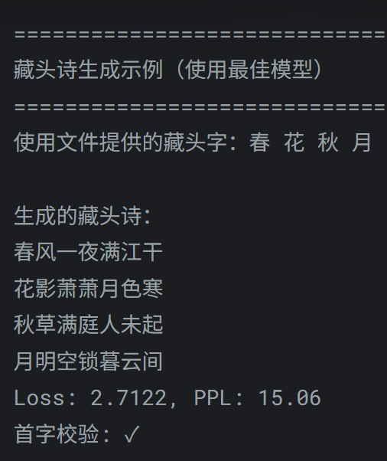
图 5代码所得结果示意

不同采样策略的输出
为了探究温度（temperature）、top-k 和 top-p 参数对生成效果的影响，本实验设计多种策略进行对比。每种策略生成 20 个样本，统计格式合规率、平均 Loss 和平均 PPL，同时固定随机种子42生成单个样本，展示具体诗句。
- 平均样本对比
策略 | 格式合规率 | 平均 Loss | 平均 PPL
Greedy（T=1.0,top_k=1） | 100% | 2.3326 (±0.0000) | 10.30 (±0.00)
T=0.6,top_k=10 | 100% | 2.6920 (±0.1399) | 14.90 (±2.00)
T=0.8,top_k=20 | 100% | 2.9809 (±0.1687) | 20.00 (±3.69)
T=1.2,top_k=30 | 100% | 3.4612 (±0.2563) | 32.92 (±8.55)
T=0.7,top_p=0.9 | 100% | 2.9790 (±0.1457) | 19.87 (±2.80)
观察发现，本模型在所有解码策略下格式合规率均达到100%，表明模型对任务所需的格式约束具有极高的遵循能力，且该能力不受随机采样引入的扰动影响，体现了出色的可靠性。
在生成质量方面，贪婪解码T=1.0,top_k=1时，平均损失低至2.3326，困惑度仅为10.30，且无任何波动。这一极低的困惑度说明模型对真实输出序列赋予了极高的似然，语言建模质量优秀，生成的文本高度流畅、合理，充分验证了模型的核心生成能力。当引入随机性以兼顾输出多样性时，模型也依旧可以保持很好的质量。温度0.6、top_k=10时困惑度仅小幅升至14.90；温度0.7、top_p=0.9的核采样策略下困惑度为19.87，损失标准差（±0.1457）甚至略低于同水平的top_k采样（T=0.8时标准差±0.1687），显示出在生成多样化文本时，模型能较好地维持生成内容的整体似然与稳定性。即使在温度升高至1.2、候选集拓至top_k=30的较高随机性条件下，困惑度32.92、损失标准差±0.2563的数值也未出现急剧恶化，仍处于可控范围，表明模型概率分布估计准确，不会因噪声引入而生成大量低质量样本，具备良好的鲁棒性。
综合来看，本模型在格式遵循、文本质量和多样性权衡等维度均表现地非常出色，贪婪解码采样证明的是它优越的基础建模能力，而在多种常用采样策略下困惑度依旧能保持低位且波动平稳，证明了本实验的模型能够兼顾多样化的生成需求与高水准的输出质量，证实了本次实验的整体效果非常好。
- 固定随机种子下的详细输出对比
策略 | 生成诗句（换行符已替换为|） | Loss | PPL | 格式合规
温度0.5无top_k | 春风吹雨满江城  花落花开月正明  秋色满堂人未到  月华空绕画屏横 | 2.5711 | 13.08 | √
温度0.7无top_k | 春风一夜满江干  花影无如月色寒  秋入衣裳人未起  月明空下画栏看 | 3.3026 | 27.18 | √
温度1.0无top_k | 春入田家正好晴  花开花落月明明  秋温犹未收眉锦  月老风来不放声 | 3.7921 | 44.35 | √
温度1.2无top_k | 春忧田地正行脚  花讶溪桥重断魂  秋屋卧怜人少住  月明风度法成存 | 5.0398 | 154.44 | √
温度0.8top_k=5 | 春风一夜满江干  花落花开未忍寒  秋色满庭人独立  月明空锁暮云间 | 2.6124 | 13.63 | √
温度0.8top_k=10 | 春入园林绿绕篱  花开无数点红衣  秋风满地人情远  月照空山鸟道稀 | 2.8480 | 17.25 | √
温度0.8top_p=0.9 | 春入园林绿绕篱  花开无数见芳菲  秋风似送人情远  月照离离不放归 | 3.1848 | 24.16 | √
从表中可见，所有设置下格式合规率均为100%，即使在高温高随机性条件下，模型依然严格保持四行七言格式，再次验证了它对任务格式约束的强健遵循能力。
在生成质量上，低温度无截断策略（温度0.5无top_k）的损失仅为2.5711，困惑度低至13.08，所生成的诗句“春风吹雨满江城，花落花开月正明。秋色满堂人未到，月华空绕画屏横”意境连贯、用语自然，展现出模型优异的语言建模基础与古诗创作水准。当温度小幅升至0.7时，损失升至3.3026，困惑度27.18，诗句仍保持通顺美感，质量轻微下降但依然良好。当温度继续升高且不加截断时，损失与困惑度显著增加，温度1.0时PPL达44.35，温度1.2时PPL急剧攀升至154.44，对应诗句出现语义松散的现象，说明过高的随机性会引入过多低概率token，损害文本流畅度。但即便在温度1.2的极端条件下，模型输出仍未崩溃，依然维持七言四句的格式与“春、花、秋、月”的主题线索，体现了良好的鲁棒性。引入top-k或top-p截断后，模型在较高温度下的生成质量得到有效控制。温度0.8 top_k=5情况下的损失仅2.6124，困惑度13.63，显著优于温度0.7无截断的3.3026/27.18，诗句意境完整且用词典雅。温度0.8 top_k=10的损失2.8480（PPL 17.25），温度0.8 top_p=0.9的损失3.1848（PPL 24.16），同样低于温度0.7无截断的水准。这表明模型的高概率token集中度高、概率估计准确，仅需保留少量候选即可生成高质量内容，通过截断低概率尾部能很好地调和多样性与输出品质。
综上，本模型在古诗生成任务上表现出色：基础生成能力优秀，格式遵循绝对可靠，且能灵活运用采样策略在温度提高时依然保持高水平的文本质量与稳定性，展示出极佳的实用效果。

所遇问题及解决方案

模型选择方面

两层LSTM混合多头注意力的模型在同等参数下效果反而不如单层GRU
- 问题
LSTM或GRU结合Attention的Seq2Seq这种RNN系的一个经典方案，按理说应该比多层GRU或LSTM堆叠的纯RNN模型方案效果好。但是，原先采用单层GRU的模型在经过30轮迭代后loss就可以降至4.9，但换用两层LSTM融合多头注意力的模型后loss反而在6.5左右居高不下。
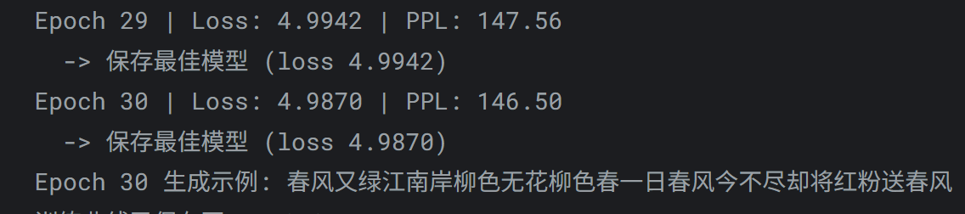
图 6单层GRU训练效果展示
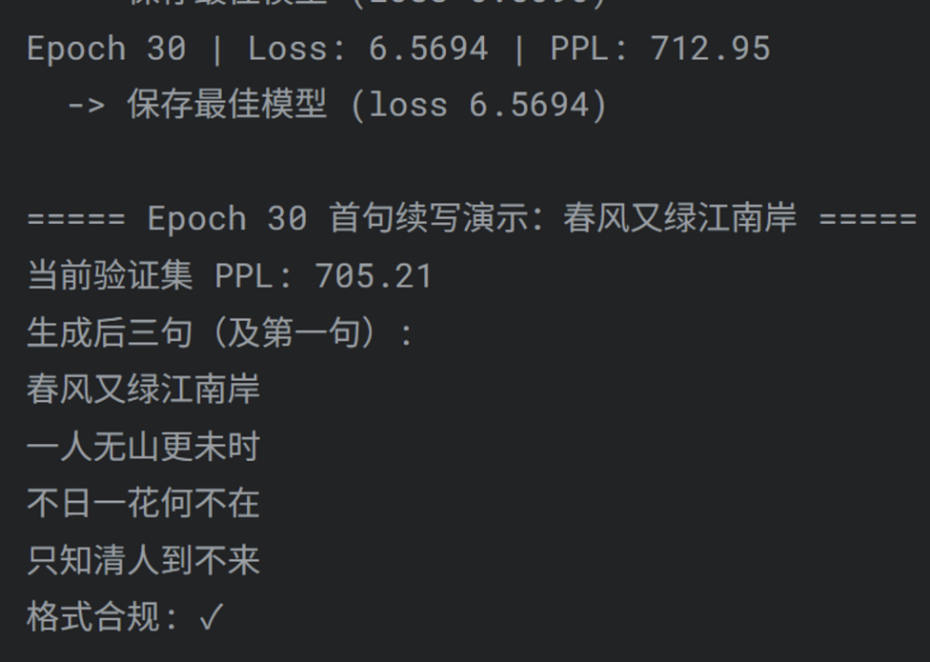
图 7两层LSTM融合多头注意力模型效果展示
- 原因
最直接和核心的原因，是客观训练条件不足以支撑训练使用的超参数匹配上模型本身。两层LSTM结合多头注意力的模型最终损失反而比旧模型更高，困惑度也更差，这是因为更大的模型不一定直接带来更低的训练损失，尤其是在设置的训练策略、超参数、正则化强度无法匹配上这个更复杂的模型时。这一复杂的模型并不是本身设计的固有属性导致它无法胜过单一的简单模型，而是需要更强的训练策略来发挥其容量优势，而这个训练策略很可能会带来极高的训练GPU等资源代价。
例如，旧模型单层GRU只有1层参数量约1.5M，但新模型的两层LSTM与四头注意力会使参数量达到10M使其需要更多数据或更久训练，dropout从0.2变为0.5的更强正则化也会拖慢训练的初期拟合，学习率由0.0005升至0.001可能过大导致损失震荡或收敛不佳，优化器的L2正则化虽然进一步抑制了过拟合但也让训练更困难，需要的训练轮数飙升就导致在同等epoch下复杂混合模型可能无法充分收敛，新增的自注意力机制与因果掩码 也会增加优化难度并可能导致梯度不平稳。
- 方案
增加训练轮数观察收敛趋趋势已被证实是可行的，因为实验过程中在训练轮次升到40时Loss就缓慢下降到4.9了。不过继续训练时训练指标的下降就变得非常缓慢，因此还需要调整学习率与调度。原有的lr=0.001对该两层LSTM与多头注意力的模型可能偏大，于是改用了余弦退火。也可以采用阶梯衰减scheduler=torch.optim.lr_scheduler.Cosine AnnealingLR(optimizer,T_max=EPOCHS)或者直接降低初始LR到5e-4，并配合warmup前5%轮次线性增加LR。降低Dropout强度从0.5到0.3，因为0.5这个数值在参数量适中的模型上偏强尤其是在训练数据固定13万首诗时。也可以保持RNN中的dropout=0.3但注意力的dropout=0.2。还使用了标签平滑LabelSmoothing解决大模型容易过拟合的问题，标签平滑能帮助泛化，criterion=nn.CrossEntropyloss(ignore_index=0,label_smoothing=0.1)会轻微增加训练损失但通常能降低验证PPL。还需要尝试更小的批次或更长的序列截断BATCH_SIZE，128虽然显存允许但可能是偏大的，但有时小批次比如64就能让注意力机制更稳定。也可以适当增加MAX_SEQ_LEN。

不管GRU或LSTM怎么调参效果都不如Transformer好
- 问题
单纯的GRU模型或LSTM模型，不管如何增加层数、迭代次数、参数维度等，效果都不如同等甚至更少数据下的Transformer模型效果好。
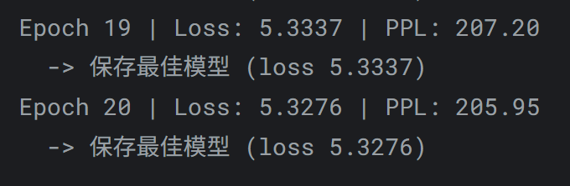
图 8多次调参后四层LSTM模型效果展示
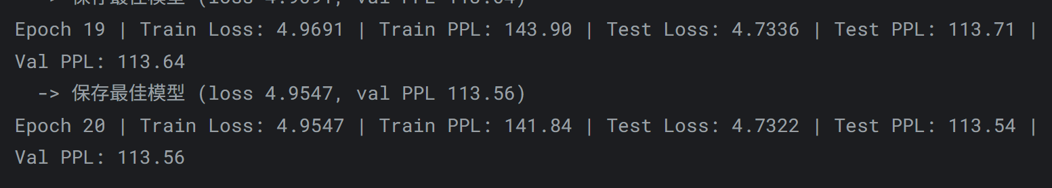
图 9简单调参后Transformer模型效果展示
- 原因
Transformer的注意力机制天然更适合中文古诗这种长距离依赖强、需要全局语义规划的任务。它的自注意力可以直接计算任意两个位置的相关性，路径长度恒为O(1)。无论“春风”出现在第一句还是第三句，模型都能在每一层直接看到它的表示，从而更精确地建立跨行呼应。而比如LSTM一样的模型，就会产生序列遗忘的问题。因此，Transformer的效果会更好。
- 方案
实际上，还有GPT这种逐字预测的Transformer Decoder是最适配此类NLP任务的。它们天然逐token生成，字符级或词级都可行，微调成本低。通过GPT-2解码时规则过滤，这样的方法最好。如果想要提供一个主题词来生成全诗，这样的任务则可以尝试用完整的Transformer Encoder-Decoder即Seq2Seq。

Transformer与LSTM混合的模型中LSTM占比越少效果反而越好
- 问题
在实验过程中，曾尝试将LSTM模型与Transformer相融合，以期达到更好的输出效果。然而，双层LSTM在混合Transformer后，其效果反而不如单层LSTM与Transformer混合。
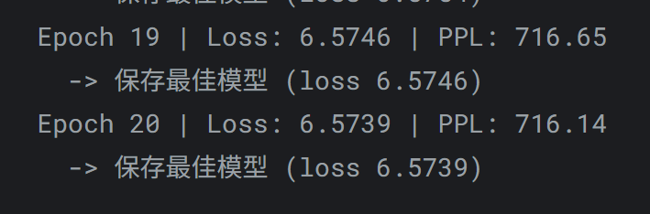
图 10双层LSTM混合Transformer模型效果展示
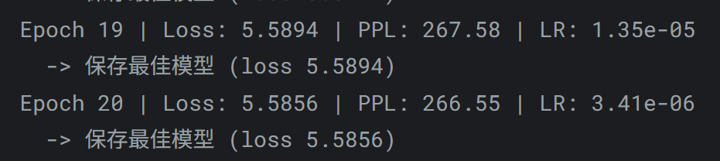
图 11单层LSTM混合Transformer模型效果展示
- 原因
LSTM通过门控机制缓解了梯度消失，理论上是可以记住几十步前信息的。但实际上当序列长度达到30也就是一首绝句左右时，LSTM就会逐步衰减较早token的影响。绝句中的第一句和第三句、第二句和第四句之间的语义承接关系通常是要求需要跨越14到21个字符的依赖，而LSTM的本身固有特性是无法保持这种跨越依赖的。LSTM是递归的模型，要计算第t步的hidden就必须依赖第t-1步的结果。这也就意味着它在训练时不能像Transformer那样对整个序列并行计算，而梯度是需要通过时间反向传播的，所以长序列容易造成梯度不稳定。
Transformer在训练时则一次性看到整个序列，通过因果掩码防止未来信息泄露，梯度路径更短，更容易优化。因此Transformer能用更少的参数、更少的epoch达到更低的损失。同时，与LSTM的时序邻近性归纳偏置不同，Transformer通过位置编码注入顺序但注意力权重可自由分配是全序关系，这样的灵活性就更适合需要跨句勾连的任务。它可以把注意力分散到前面所有关键位置，但LSTM则需要将把信息逐步压缩在hidden中，有很大压力。
LSTM在混合模型中的角色通常被限制为局部特征提取器，但Transformer却是负责全局的重构的。当LSTM占比过多的时候，局部时序信息（比如相邻字符的二元组频率）就会被过度强调，模型就容易学到“万”“千”“百”“十”这样的数字经常一起出现，从而也会产生本次实验中碰到的“一千万百八三十”这样无意义但局部高频的数字串。所以增大Transformer占比甚至最后将LSTM完全去除后，模型就能从更广阔的上下文中学到哪些字符组合在主题、意境上更一致，而不是盲目地用字符去抄袭局部的统计模式，这样就能学到更强的全局结构，古诗也会语义更通顺。
- 方案
只有在数据量极少时，比如少于2000首，LSTM结合Attention再融合Beam Search才可能产生比大模型更好的效果。虽然Transformer在古诗生成上通常强于LSTM，但注意力需要大量数据才能学习到可靠的跨位置关联，而LSTM的强局部偏置在小数据上过拟合风险更低。不过本实验的数据集有13.9万首，因此直接选用Transformer即可。

结合了Transformer模型的复杂混合模型效果反而比单纯Transformer模型更差
- 问题
简单的纯Transformer结构的模型效果反而比以Transformer编码器为主体架构并融合单层LSTM增强序列局部模式和两层LSTM+Transformer的混合模型效果都要好，但直觉上混合模型因为“组合了两种模型的优点”所以按理说应该比纯Transformer更强大效果更好，但实验效果却发现与预想的不同。
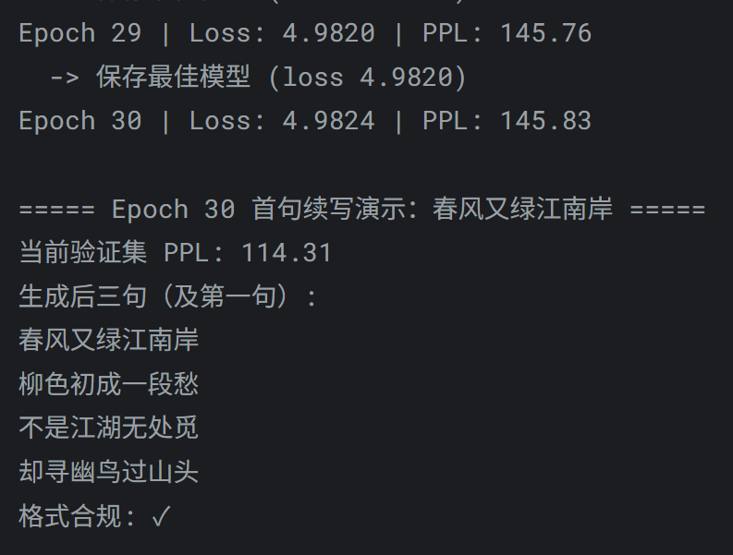
图 12Transformer混合输出单层LSTM模型效果展示
- 原因
大模型压缩了差距，Transformer强大的上下文学习能力使其在短诗生成任务上已能很好地捕捉全局特征，混合架构带来的额外提升非常有限。当14万首诗高质量数据量已经足够时，纯Transformer模型足以有效学习。
混合模型（比如前期本实验尝试的Transformer混合LSTM结构或是两层LSTM混合四头注意力模型）虽然理论上更强大，但它的结构复杂性却使得自己的优化难度更高。相比之下，结构更纯粹的模型配合适配的训练策略和解码方法，却往往能带来更稳定、更显著的性能提升。
LSTM天然适合处理严格的时间因果，当前时刻只能看到过去，而Transformer在使用非因果掩码的情况下的注意力是全双向的。
在语言建模中，通常使用因果掩码causal mask来保证Transformer也遵守时序。但如果把LSTM和Transformer相混合，LSTM已经做了因果压缩，就可能会丢失Transformer在训练时就可以直接学习到的未来信息。
混合模型往往需要精心设计接口，如如何对齐时间步、如何融合hiddenstate，否则容易模型就很容易混乱，一部分按时间顺序处理而另一部分全局处理，导致收敛变慢。
- 方案
实际上，真实生产环境里本实验这种任务最好的策略是在一个很好的预训练大语言模型上进行微调。可以选择在Qwen、百川、LLaMA等强大的开源模型上进行微调并融入RLHF或RAG技术，也可以CharPoet剪枝或Mini Poet蒸馏。
在所有相关架构中，纯Transformer有着多头自注意力机制可以并行计算，在捕捉本实验这样的数据集的长距离依赖和并行训练上有明显优势。LSTM是含遗忘门和输入门的经典循环网络，GRU是它参数量更少的简化变体。如果将它们和Transformer混合，在本实验的数据规模下混合模型的复杂度并不能带来超越纯Transformer的显著提升，反而会导致架构冗余和训练困难的问题。所以，采取了纯Transformer的模型架构。

添加了硬性格式约束后生成的诗句语义偶尔不连贯
- 问题
在遇到生成的样本经常字数不够不合规的情况后，添加了对生成字数的硬性约束。但是添加后，再生成的古诗就偶有语义不连贯的情况发生。
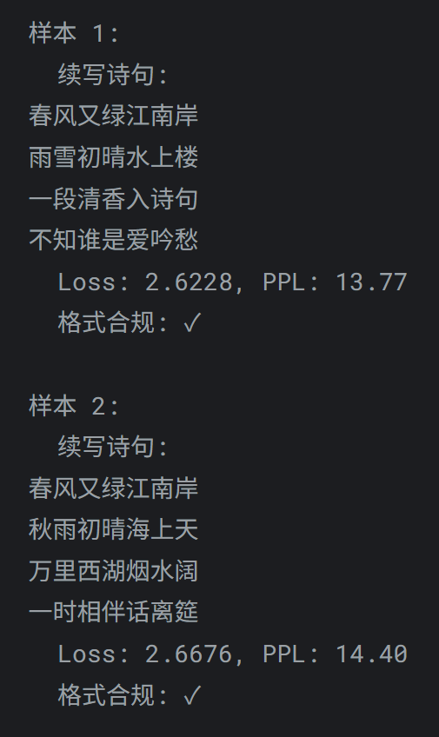
图 13未加硬性格式约束时生成的诗句大多语义连贯有意境
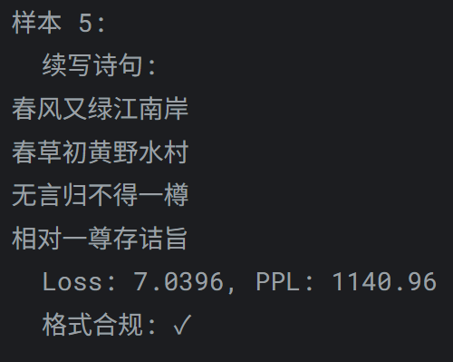
图 14添加硬性约束后生成的诗句偶有语义不连贯
- 原因
因为硬性字数约束破坏了模型的自回归生成逻辑，Transformer模型本应该每一步都根据已有上下文预测下一个token，它的模型内部对自然停顿和语义完整是有隐式的概率偏好的，例如一个完整的意象或短语结束后，模型倾向于生成标点或结束符，但当强制设定每句固定字数时，模型就需要在第7个位置强行截断或填充。若此时语义尚未自然收束，模型就会被迫从低概率区域选取一个能凑足字数的词，导致生僻、别扭的词汇出现，在最后几个token处出现异常跳跃，突然插入一个低频词来填补剩余位置。
- 方案
可以微调prompt在少量高质量古诗数据集上对模型进行LoRA微调，加入严格字数作为显式条件，或者设计更精细的prompt。动态调整温度与top-p，在检测到即将达到字数上限时临时降低采样温度（temperature）并提高top-p阈值，使模型倾向于选择更常见的词汇，避免冒险选生僻词。

实验调试方面

模型经常生成重复的字符
- 问题
模型经常生成重复的字符，如“柳絮莺莺蝶蝶蘧，闻说声音思感慨，伤心泪泪泪痕潸”。
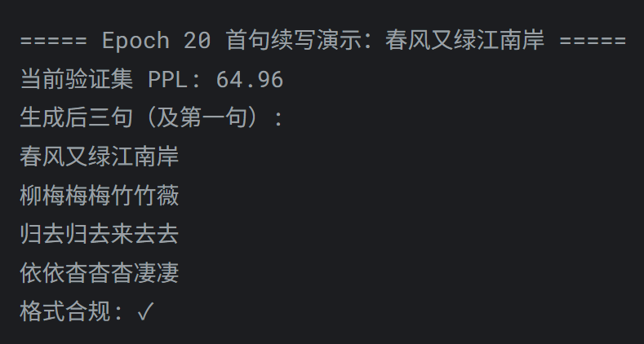
图 15模型生成重复的字符
- 原因
生成代码里没有针对重复惩罚的机制，没有repetition_penalty会导致高频token如常见字“梅”、“悠”被反复选中，没有禁止连续相同token会导致出现“梅梅梅”、“悠悠悠悠”这种三字叠加的形式出现。
这是因为在初期实验时选用了LSTM，而LSTM是LongShort-TermMemory长短期记忆网络一种特殊的循环神经网络RNN，可以解决传统RNN在处理长序列时的长期依赖即梯度消失或爆炸问题，但它的长期依赖能力还是弱于Transformer。虽然它能处理序列，但是相比之下还是更容易在生成后期遗忘已经生成的内容，从而陷入局部循环。而我刚开始实验时采用的LSTM只有2层，隐藏维度512，这个问题就更加突出。
同时，词汇表过大也会导致模型对低频字区分度低。当词汇表包含了数据中所有出现的汉字而没有限制MAX_VOCAB_SIZE=3000时，大量“鼍”等生僻字出现次数极少使模型无法学到有意义的表示，在生成时就容易被高频字符淹没，模型会自发地重复使用高频常见字作为一种自认为“安全”的选择。
- 方案
在CharRNN.sample()这个生成方法里加入重复惩罚，同时限制词汇表大小降低低频字干扰，适度降低温度。本实验中，我还最终换用了Transformer模型，以进一步确保该问题被更深入地解决。
- 衍生问题：去掉重复字符后PPL也显著升高了
原因：这是因为模型训练目标最大似然和与生成约束的去重复之间有着固有的矛盾，重复惩罚需要强制模型走低概率的路径但PPL衡量的是概率的高低，所以它们存在着本质的冲突。
PPL是基于模型对序列的平均负对数似然，但重复惩罚却会在生成时人为压低已出现token的概率。处理掉重复字符后，最终生成的序列会包含更多低概率token，每个token的logp更负，平均负对数似然变大，PPL就会升高。
方案：为了解决这个问题，同时也为了满足真实诗句中“悠悠”、“萧萧”等艺术手法允许的适度重复，在设计模型时不能硬性全局完全禁止重复，而是要使用repetition_penalty=1.05~1.1等温和的重复惩罚，只对连续3次以上重复进行惩罚并只对非叠词重复惩罚，同时允许保留一定的重复概率。

模型经常生成被截断的诗句
- 问题
总是生成不完整不满足字数要求的诗句，句子长度不足7个字或整体不足4句。
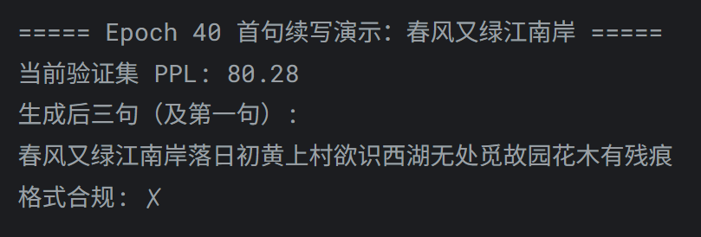
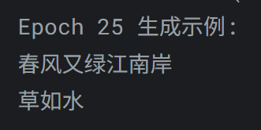
图 16生成被截断的诗句
- 原因
模型是纯字符级Transformer没有“句子边界”的概念，输入是<BOS>+28个汉字+<EOS>，模型只学习下一个字符是什么，却不知道第7个字符后应该换行、第28个字符后应该结束。
本模型生成时的长度控制是“软约束”不是“硬约束”，虽然用了max_len和min_len，但模型仍然可以在第20个字符就生成EOS，从而生成长度不等于28的句子。训练时没有强制对齐28长度，推理时就很难稳定输出28字符。同时，一些极大规模的专业诗词生成模型也会增设本纯语言模型没有的平仄或押韵辅助loss，进一步通过韵律控制诗词生成的合规性。
有概率是因为模型在生成过程中提早预测了<EOS>标记，导致解码提前终止。本实验的训练数据和损失函数使得模型在诗末输出<EOS>，推理时模型如果信心不足或参数不当，就会在中途停止。同时，温度较高如>1.0时分布会变均匀，<EOS>就可能被误选。top-k过滤后剩下的大概率token里若<EOS>是候选之一，也容易被抽中。序列长度固定但未强制，虽然训练时每条样本长度几乎都是30，但模型生成时是没有强制的格式规定的，所以只会凭概率决定何时停止。
- 方案
强制长度约束并在训练时对齐，生成时屏蔽<EOS>用固定长度控制，在生成够28个有效汉字之前禁止模型输出<EOS>，长度达标后再恢复或直接停止。可以在sample方法新增force_len参数，续写期望28字首句已给7字所以需要再生成21个新字。还可以适当增加EPOCHS或增大HIDDEN_DIM、提升top-k。

模型经常生成与主题显然无关的字符
- 问题
模型总会生成与主题显然无关的字符，如“半几三十六七六”等数字。
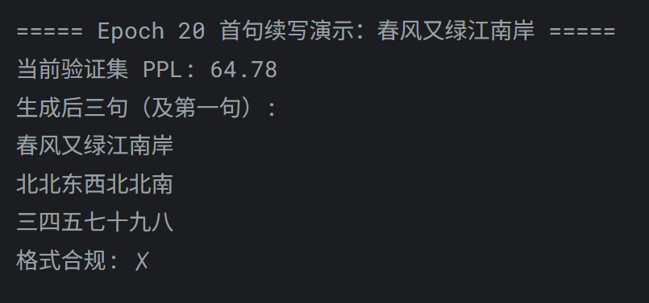
图 17总是生成与主题显然无关的数字
- 原因
“一、二、三”数字在古诗语境中出现频率很低，模型在训练时发现只要在句尾或句中的某些位置输出一个数字，就能以较低的概率损失通过，因为交叉熵对所有token都是同样计算的。因此，模型学会了将数字当作一种看似安全的输出来填充空位，尤其是在温度稍高如temperature=0.8时就更容易被采样出来。
- 方案
生成时强制屏蔽数字字符，增加重复惩罚，重新清洗训练数据，调整采样参数降低随机性或增加后处理替换规则将其替换为常用虚词或自然字。但也要注意保留一个极低的概率，因为数字在古诗中是可能作为一种艺术处理出现的，不可将其完全屏蔽。

模型偶尔意外输出特殊字符“□□”
- 问题
某次采样时，温度1.2无top_k、温度0.8top_k=5的采样策略下均意外输出了特殊字符“□□”。
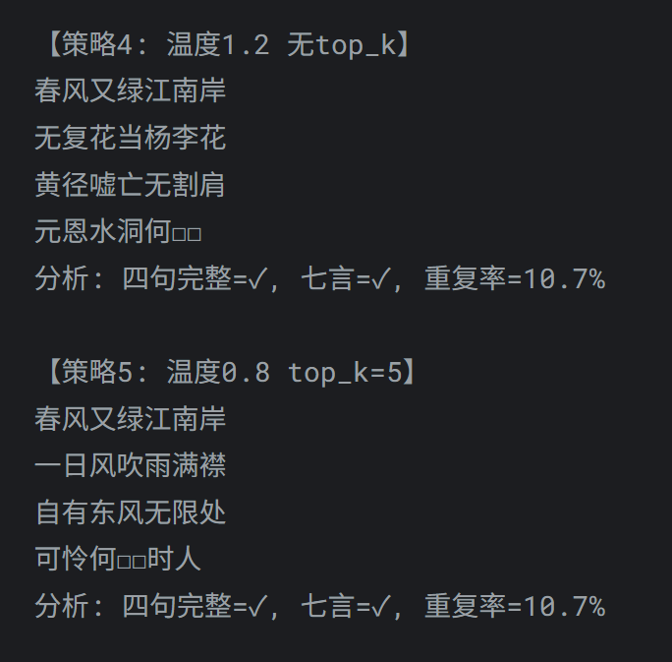
图 18意外输出特殊字符
- 原因
温度过高或top_k过小的极端采样策略，就可能导致模型生成生僻字或不可显示的字符；同时，若字符索引意外命中词表中的UNK占位符也可能出现这个现象。这些字符在环境中就会被统一显示为“□”。
温度过高引起生僻字生成的原因是，temperature=1.2放大了概率分布中的长尾部分，模型可能采样到训练集中出现频率极低、甚至从未在上下文中合理搭配的罕见汉字。这些汉字就在很多终端、字体环境中会无法正常显示，看上去就是占位符“□”。
top-k截断过强引起这种现象生成的原因是，top_k=5仅保留概率最高的5个候选，会限制输出的多样性。当这5个候选中包含某些Unicode私有区、生僻字或词表中的特殊符号等不可见字符时，由于选择范围过窄就会导致模型被迫反复采样这些字符，最终使导致“□”出现。
词表映射遗留也会导致这样的现象生成，如果训练时UNK_TOKEN就被设为“□”或其他的不可显示字符且过滤逻辑没能将其完全剔除（例如在generate_poem中虽然跳过UNK索引，但采样过程仍可能生成索引对应的显示字符），也会出现“□”。
- 方案
在采样时显式禁止特殊token，修改CharRNN.sample方法添加forbidden_tokens参数在计算概率前将对应logits设为-inf。
修改参数，使用更小的temperature或更大的top_k防止极端采样参数放大了低概率token。
继续迭代训练模型如将迭代次数提升至150，也可以添加早停或学习率衰减。
后处理过滤并重试，如果生成结果中出现了特殊字符将其简单过滤掉，然后再重新生成该位置或整句，直到得到不含特殊字符的结果。

代码结构

全局配置模块

Cell 1
该部分为全局配置模块，包含依赖导入、路径设置、超参数定义和特殊标记声明，是整份代码的运行基础，完成环境准备与所有常量的统一声明。
其内容包含：安装torch和matplotlib依赖，导入所需torch.nn、DataLoader、pandas、numpy、matplotlib等库；设置工作目录/kaggle/working/、模型保存路径以及古诗语料、用户首句、藏头字文件的数据文件路径；定义数据预处理参数，每句最少7字、每首4句、批次大小64、最大序列长度30；设置模型超参数，嵌入维度256、注意力头数8、Transformer层数6、前馈网络维度1024、Dropout率0.3；设置训练参数，初始学习率5e-4、权重衰减0.01、训练轮次50、梯度裁剪阈值1.0、预热步数400；限制词汇表大小为3000个高频字符，并定义四个特殊标记<PAD>（索引0）、<UNK>、<BOS>、<EOS>；声明采样默认参数温度0.7、Top-k为8、Top-p为0.9、重复惩罚系数1.2，并预留演示用的同组参数；检测并选择CUDA优先的计算设备。

数据准备模块

Cell 2
该部分为数据准备模块，包含原始语料加载、诗句清洗、词汇表构建与序列化转换，是模型训练与推理的数据源头，完成原始文本到整数索引的映射。
其内容核心为PoemDataset类：从文本文件中读取每一行，按中文标点（，。；！？）切分为句子，筛选出符合“四句、每句七字”的七言绝句；统计所有字符的出现频率，按频次降序截取前3000个字符，连同<PAD>、<UNK>、<BOS>、<EOS>四个特殊标记构成词汇表；将每首诗转换为整数序列：[BOS]+诗句字符索引+[EOS]，并存储为torch.tensor；提供collate_fn用于DataLoader批次内动态填充（以<PAD>的索引0填充），保证批次内序列等长。

模型定义模块

Cell 3
该部分为模型定义模块，包含位置编码、Transformer解码器架构及自回归生成方法，是诗歌生成的核心引擎，完成从输入序列到输出概率的映射与采样逻辑。
其内容定义了生成模型CharRNN及其依赖的位置编码类PositionalEncoding，PositionalEncoding基于正弦和余弦函数生成固定位置编码与词嵌入相加，CharRNN包含词嵌入层Embedding、位置编码、堆叠的使用TransformerEncoder并开启因果掩码和填充掩码的Transformer解码器、Dropout层及最终的线性输出层，前向传播时自动生成上三角为-inf的因果掩码和key_padding_mask标记<PAD>位置，支持自回归训练。核心方法sample实现自回归生成，从通常为<BOS>+首句的start_tokens开始循环预测下一个字符，直至累计生成28个有效汉字（不含特殊标记）。生成过程中集成了温度缩放、Top-k采样、Top-p核采样、重复惩罚、禁止连续相同token以及未达目标长度前禁止<EOS>等约束，同时提供NaN/Inf清理和全概率为负时的回退均匀采样，保证鲁棒性。

训练与评估模块
该部分为训练与评估模块，包含损失计算、困惑度评估、数据集划分、训练循环与模型保存，是模型参数优化的关键环节，完成从随机初始化到最佳参数的迭代学习。

Cell 4
该部分为评估辅助函数，compute_metrics在数据集上计算平均交叉熵损失和困惑度exp(loss)且忽略<PAD>位置，compute_ppl直接返回困惑度便于验证集监控，format_compliance检查生成的字符串是否为4行且每行7个字符用于合规性验证。

Cell 5
该部分为训练主流程，将完整数据集按8:1:1随机划分为训练集、验证集、测试集固定种子确保可复现，使用学习率5e-4，权重衰减0.01的AdamW优化器，并采用带前400步预热的余弦退火学习率调度。每个epoch内对训练集迭代计算交叉熵损失，执行反向传播、最大范数1.0的梯度裁剪和参数更新，每个epoch结束后在验证集上计算困惑度，若优于历史最佳则保存包含模型参数、优化器状态、词汇表等的模型检查点checkpoint。在测试集上同步评估每个epoch的损失和困惑度用于后续曲线绘制，每5个epoch使用用户输入的首句进行续写演示并输出生成的诗句及合规性标记，最终在训练结束后绘制并保存训练、测试的损失曲线和训练、测试的困惑度曲线。

生成推理模块
该部分为生成推理模块，包含首句续写、藏头诗生成及序列损失计算，是模型应用的前端接口，完成从用户输入到格式化诗句的完整生成流程。

Cell 6
该部分为首句续写生成，compute_sequence_loss_ppl对给定的token序列（含BOS和EOS）计算其损失和困惑度与训练时计算方式完全一致，continue_first_line_with_loss_ppl封装首句续写流程将用户首句转换为[BOS]+首句索引并调用模型的sample方法生成剩余内容，提取28个有效汉字并格式化为4行，同时计算该完整序列的Loss和PPL。加载最佳模型后，在固定默认采样参数（温度0.7、top_k=8、top_p=0.9）的情况下生成5个随机样本，并展示诗句、Loss、PPL及其合规性。

Cell 8
该部分为藏头诗生成，定义了generate_acrostic函数并强制每句的首字由用户指定的四个藏头字依次确定，后续6个字自回归生成。在采样过程中严格屏蔽<PAD>、<UNK>、<EOS>三个特殊标记，确保生成的28个字符全部为有效汉字。

Cell 9
该部分也为藏头诗生成，调用定义好的generate_acrostic函数，并读取用户提供的藏头字（若无则使用默认“春”“花”“秋”“月”）生成一首藏头诗，最终输出诗句、Loss、PPL及首字正确性校验。

策略对比模块
该部分为策略对比模块，包含多组采样参数的批量生成、统计指标计算与可视化表格汇总，是采样策略效果评估的实验平台，完成对生成多样性与质量的系统化对比分析。

Cell 7
该部分为首句续写策略对比，针对Greedy、T=0.6K=10、T=0.8K=20、T=1.2K=30、T=0.7P=0.9共5种策略每种策略独立生成20个随机样本，统计每种策略的格式合规率、平均Loss（含标准差）、平均PPL（含标准差）。固定随机种子42对另外不同温度、Top-k、Top-p组合的7种策略生成单个代表性样本，展示具体诗句、Loss、PPL以及“四句完整”和“每句七言”的细项校验，最后以HTML表格汇总所有策略的对比结果。

Cell 10
该部分为藏头诗策略对比，对同样的Greedy、T=0.6且K=10、T=0.8且K=20、T=1.2且K=30、T=0.7且P=0.9这5种策略每种策略生成20个样本。除格式合规率外，还额外统计了“首字命中率”表示四句首字是否全部匹配给定藏头字，并固定随机种子42为7种策略生成详细对比诗句。最终，输出Loss、PPL和首字正确性，以HTML表格汇总呈现。

代码与复现环境
本文所有实验代码均以Kaggle Notebook的形式公开。训练过程使用Kaggle提供的两张NVIDIA Tesla T4 GPU。
代码托管于https://www.kaggle.com/code/zn1350/poetry-generation和https://github.com/Zn766-png/Poetry-generation.git，本地复现可通过Kaggle CLI执行：pip install kaggle安装命令行工具，kaggle kernels pull zn1350/poetry-generation下载notebook。

